公式描き下ろし！『ワールドトリガー』より「空閑遊真」「三雲修」「ヒュース」「迅悠一」4人の生身の体からトリオン体に換装される瞬間を切り取ったアクリルスタンドが登場！【株式会社コスパ】

公式キャラクターコスチュームやアパレル、グッズの企画、開発、製造を行う株式会社コスパは、『ワールドトリガー』より新グッズを発表した。

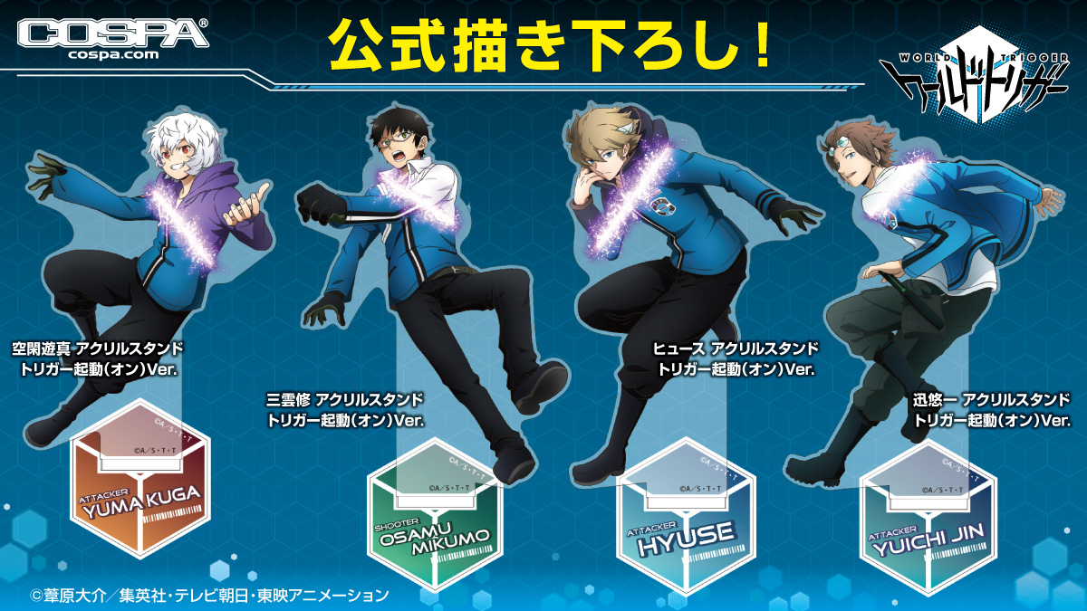

「トリガー起動（オン）!!」
生身の体からトリオン体に換装される瞬間を切り取った公式描き下ろしアクリルスタンド！
空閑遊真、三雲修、ヒュース、迅悠一たち4人のトリガー起動シーンを飾っちゃおう！

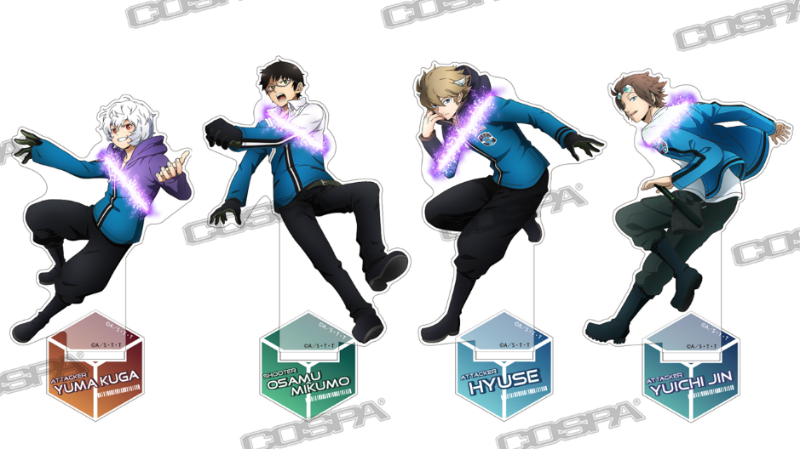

商品名：（左から）
空閑遊真 アクリルスタンド トリガー起動（オン）Ver.
三雲修 アクリルスタンド トリガー起動（オン）Ver.
ヒュース アクリルスタンド トリガー起動（オン）Ver.
迅悠一 アクリルスタンド トリガー起動（オン）Ver.

発売日：2022年6月上旬販売
サイズ：組み立て前プレートサイズ：縦13×横12cm / アクリル製
価格：各1,430円（税込）

公式描き下ろし！空閑遊真のトリガー起動シーンを飾っちゃおう！
・トリガー起動（オン）し、ボーダーの戦闘用のトリオン体に換装される瞬間を切り取ったイラストは描き下ろし。
・お部屋や会社のデスクなど、手元に飾って丁度良いサイズ感のアクリルスタンドです。

------------------------------------------------------------------------------------
©葦原大介／集英社・テレビ朝日・東映アニメーション
------------------------------------------------------------------------------------
■関連リンク
・『ワールドトリガー』関連商品
┗ https://cospa.co.jp/itemlist/id/01321/mode/series
発売元：株式会社コスパ
ブランド：COSPA

※商品の写真および画像はイメージです。実際の商品とは異なる場合があります。
※商品は素材（生地等）・仕様が予告なく変更いたします。
※画像・テキストの無断転載、及びそれに準ずる行為を一切禁止致します。
------------------------------------------------------------------------------------
■商品に関する詳細、お問合せ先
コスパポータルサイト https://www.cospa.com/
お問合せ先 https://www.cospa.com/inquiry （お問合せフォーム）

